

Name: Khizar Ali

Roll No: 22P-9269

Subject: Programing Fundamentals LAB

Submitted to: Muhammad Usman

Problem 1:

#include<stdio.h>

void secondMax(int \*arr,int size){

    int max = \*arr, secondMax = \*arr;

    for(int i = 0; i < size; i++)

    {

        if(\*arr > max){

            secondMax = max;

            max = \*arr;

        }

        else if(\*arr > secondMax){

            secondMax = \*arr;

        }

        arr++;

    }

    printf("Second Max: %d\n", secondMax);

}

int main()

{

    int size = 10;

    int arr[10];

    printf("Enter 10  numbers: \n");

    for(int i = 0; i < size; i++)

    {

        scanf("%d", arr+i);

    }

    secondMax(arr, size);

    return 0;

}

Output:

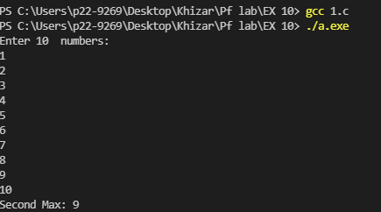

Problem 2:

#include <stdio.h>

int findMode(int \*arr, int size)

{

    int max = 0,temp=0;

  int mode;

    for (int i = 0; i < size; i++)

    {

        int count = 0 ;

        for (int j = 0; j < size; j++)

        {

            if (\*(arr+i) == \*(arr+j))

            {

                count++;

            }

        }

        if (count > max)

        {   temp=count;

            max = count;

            mode = \*(arr+i);

        }

    }

 if (temp>=max)

 {

    return mode;

 }

}

int main()

{

    int arr[10];

   printf("Enter 10 numbers \n");

    for (int i = 0; i < 10; i++)

    {

        scanf("%d", &arr[i]);

    }

    int mode = findMode(arr, 10);

    printf("The mode is: %d", mode);

    return 0;

}

Output:

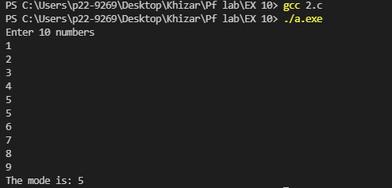

Problem 3:

#include <stdio.h>

#include <stdlib.h>

#include <time.h>

int main()

{

    int a[10];

    int i, j;

    int num, count;

    srand(time(0));

    for (i = 0; i < 10; i++)

    {

        \*(a+i) = rand() % 90 ;

        printf("%d \t ", \*(a+i));

    }

    printf("\nEnter a number to search: ");

    scanf("%d", &num);

    count = 0;

    for (i = 0; i < 10; i++)

    {

        if (\*(a+i) == num)

     {

            count++;

        }

    }

    if (count == 0)

     {

        printf("%d does not exist in array.\n", num);

    }

    else

     {

        printf("%d exists %d times in array.\n", num, count);

    }

    return 0;

}

Output:

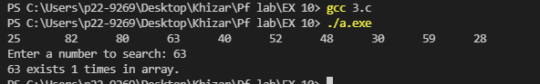

Problem 4: without pointers

#include <stdio.h>

void findCommon(int array1[], int array2[], int size1, int size2)

{

    int i, j, k = 0;

    int array3[3]={0};

    for (i = 0; i < size1; i++)

    {

        for (j = 0; j < size2; j++)

        {

            if (array1[i] == array2[j])

            {

                array3[k] = array1[i];

                k++;

            }

        }

    }

    for (i = 0; i < k; i++)

    {

        for (j = 0; j < k - 1; j++)

        {

            if (array3[j] > array3[j+1])

            {

                int temp = array3[j];

                array3[j] = array3[j+1 ];

                array3[j +1 ] = temp;

            }

        }

    }

    for (i = 0; i < k; i++)

    {

        int flag = 0;

        for (j = 0; j < i; j++)

        {

            if (array3[i] == array3[j])

            {

                flag = 1;

                break;

            }

        }

        if (flag == 0)

        {

            printf("%d ", array3[i]);

        }

    }

}

int main()

{

 int array1[] = {1, 2, 3, 4, 5, 6, 3, 2};

int array2[] = {1, 3, 5, 7};

int size1 = 8;

int size2 = 4;

    findCommon(array1, array2, size1, size2);

    return 0;

}

Out put;

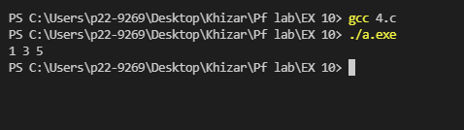

With pointers

#include <stdio.h>

void findCommon(int array1[], int array2[], int size1, int size2)

{

    int i, j, k = 0;

    int array3[3]={0};

    for (i = 0; i < size1; i++)

    {

        for (j = 0; j < size2; j++)

        {

            if (\*(array1+i) == \*(array2+j))

            {

                \*(array3+k) = \*(array1+i);

                k++;

            }

        }

    }

    for (i = 0; i < k; i++)

    {

        for (j = 0; j < k - 1; j++)

        {

            if (\*(array3+j) > \*(array3+j+1))

            {

                int temp = \*(array3+j);

                \*(array3+j) = \*(array3+j+1);

                \*(array3+j +1) = temp;

            }

        }

    }

    for (i = 0; i < k; i++)

    {

        int flag = 0;

        for (j = 0; j < i; j++)

        {

            if (\*(array3+i) == \*(array3+j))

            {

                flag = 1;

                break;

            }

        }

        if (flag == 0)

        {

            printf("%d ", array3+i);

        }

    }

}

int main()

{

 int array1[] = {1, 2, 3, 4, 5, 6, 3, 2};

int array2[] = {1, 3, 5, 7};

int size1 = 8;

int size2 = 4;

    findCommon(array1, array2, size1, size2);

    return 0;

}

Output:

